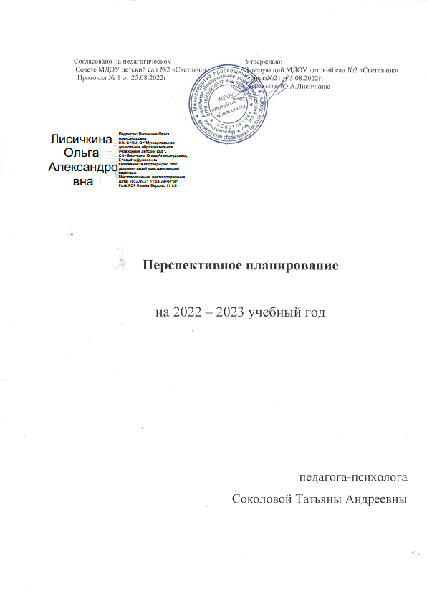
Цель: осуществление психологического сопровождения, направленного на сохранение и укрепление психологического здоровья детей, и обеспечение полноценного и гармоничного развития в условиях ДОУ посредством диагностической, коррекционно-развивающей и консультационно-просветительской деятельности.
Задачи:
- Изучить уровень адаптации детей младших групп вновь поступивших в ДОУ и оказать необходимую психологическую помощь детям в адаптационный период.
- Обеспечить психологическое сопровождение детей подготовительных групп посредством диагностики психологической готовности к школьному обучению, коррекционно-развивающих занятий с детьми, имеющими низкий уровень готовности к обучению в школе, консультационной и просветительской работы с родителями и педагогами.
- Осуществлять психологическое сопровождение детей средних и старших групп посредством индивидуальной и подгрупповой развивающей работы по запросам педагогов и родителей, направленной на выявление и решение возможных проблем.
- Способствовать повышению компетентности педагогов и родителей в вопросах воспитания и обучения детей посредством просветительской и консультативной работы.
- Повышать собственный профессиональный уровень.
Основные направления работы:
1. Диагностическое.
2. Коррекционное.
3. Развивающая и сопровождающая
3. Консультативное.
4. Просветительское
5. Организационно-методическое.
Формы работы:
· наблюдение
· беседа
· анкетирование
· развивающие занятия
· консультации.

Направления работы | Виды и формы работы | Сроки выполнения | Ожидаемый результат
Диагностическая работа | 1. Наблюдение за вновь прибывшими в ДОУ детьми | В течении года | Выявление уровня адаптации детей к ДОУ и последующая разработка рекомендаций для педагогов и родителей.
 | 2. Первичная диагностика психологической готовности детей к обучению в школе | сентябрь -октябрь | Определение уровня психологической готовности к школьному обучению с целью выявления текущих проблем для последующей коррекционно-развивающей работы
 | 3. Обследование детей средних и старших групп по запросу родителей и педагогов | В течение года | Выявление психологических проблем и определение путей их преодоления для обеспечения гармоничного психического развития ребенка
 | 4. Анкетирование родителей детей групп раннего возраста. | В течение года | Определение уровня готовности детей к д/с и наиболее актуальных вопросов для консультирования
 | 5. Итоговая диагностика готовности детей к обучению в школе | Апрель | Определение уровня психологической готовности детей к школе
Направления работы | Виды и формы работы | Сроки выполнения | Ожидаемый результат
Развивающая и сопровождающая работа | 1. Коррекционно -развивающие занятия по подготовке детей к обучению в школе | Декабрь – Март | Повышение уровня готовности детей к школьному обучению, решение выявленных проблем.
 | 2. Развивающие занятия с детьми старших и средних групп по запросам педагогов и родителей | В течение года | Психологическое сопровождение в зависимости от запроса и выявленных в ходе диагностики проблем.
 | 3. Индивидуальные развивающие занятия по запросам педагогов и родителей | В течение года | Психологическое сопровождение в зависимости от запроса
 | 4. Занятия с детьми адаптационной группы по запросам родителей и воспитателей | Октябрь – апрель | Способствовать формированию партнерских детско-родительских отношений в условиях совместной деятельности, способствовать социализации и адаптации детей.
Направления работы | Виды и формы работы | Сроки выполнения | Ожидаемый результат
Консультативная работа | 1. Консультации с педагогами и родителями по результатам диагностик | В течение года | Сообщение результатов, рекомендации педагогам и родителям
 | 2. Индивидуальные консультации с родителями и педагогами по запросам | В течение года | Повышение компетентности педагогов и родителей в вопросах развития дошкольников, взаимоотношениях детей и взрослых
 | 3. Оформление информации для родителей в группах | В течение года | Повышение уровня компетентности педагогов и родителей.
Просветительская работа | 1. Выступление на педсоветах по результатам диагностики | Май | Сообщение результатов диагностики, профилактические и просветительские групповые консультации.
 | 2. Выступления на родительских собраниях по запросам | В течение года
 | 3. Мастер- класс для педагогв ДОУ «Агрессивное поведение дошкольников » | Март | Повышение психолого-педагогической компетентности педагогов
Методическая работа | 1. Работа по самообразованию на тему: «Формирование у детей основ безопастного поведения в быту, в социуме, В природе» | В течение года | Накопление теоретических знаний и их реализация в работе с детьми средней группы.
 | 2. Оформление методических пособий, дидактического материала для занятий, наглядной стендовой информации | В течение года | Приобретение и изготовление необходимого материала для оптимизации психологической работы

